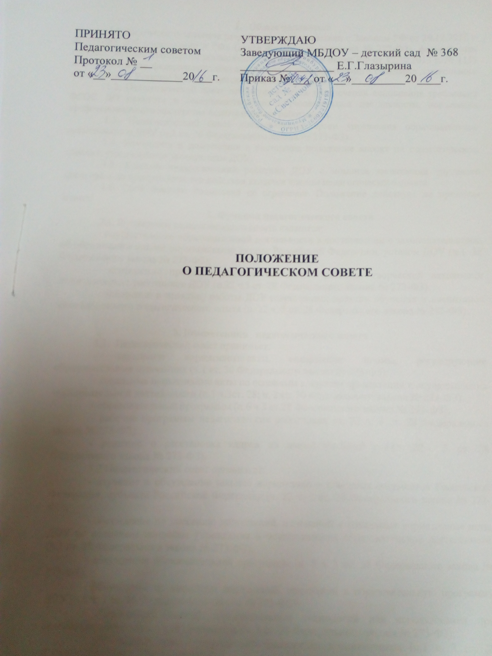

- Общее положение
1.1.Настоящее положение разработано в соответствии с Законом РФ от 29.12.2012 г. № 273-ФЗ «Об образовании в РФ» (далее Федерального закона № 273-ФЗ), федеральным государственным стандартом дошкольного образования и науки РФ от 17.10.2013 г. № 1155 «Об утверждении федерального государственного образовательного стандарта дошкольного образования», Уставом МБДОУ- детский сад № 368 (далее – ДОУ).
1.2. Педагогический совет действует в целях обеспечения исполнения требований ФГОС ДО развития и совершенствования образовательной деятельности, повышения профессионального мастерства педагогических работников.
1.3. Педагогический совет коллегиальный орган управления образовательной деятельностью ДОУ (ч.2 ст. 26 Федерального закона № 273-ФЗ).
1.4. Изменения и дополнения в настоящее положение вносят на педагогическом совете и утверждаются заведующим ДОУ.
1.5. Каждый педагогический работник ДОУ с момента заключения трудового договора и до прекращения его действия является членом педагогического совета.
1.6. Срок данного положения не ограничен. Положение действует до принятия нового.
2. Функции педагогического совета
2.1. Функциями педагогического совета являются:
- осуществление образовательной деятельности в соответствии с законодательством об образовании иными нормативными актами Российской Федерации, уставом ДОУ (ч.1. 28 Федерального закона № 273-ФЗ);
- повышение профессионального мастерства, развитие творческой активности педагогических работников ДОУ (п.22 ч.3 ст. 28 Федерального закона № 273-ФЗ).
- внедрение в практику работы ДОУ современных практик обучения и воспитания инновационного педагогического опыта (п. 22 ч. 3 ст. 28 Федерального закона № 273-ФЗ);

3. Компетенция педагогического совета
3.1. Педагогический совет принимает:
- локальные нормативные акты, содержащие нормы, регулирующие образовательные отношения (ч.1 ст. 30 Федерального закона № 273-ФЗ);
- локальные нормативные акты по основным вопросам организации и осуществления образовательной деятельности (п.1 ч.3ст. 28; ч. 2 ст. 30 Федерального закона № 273-ФЗ)
- образовательные программы (п.6 ч.3 ст.28 Федерального закона № 273-ФЗ);
- рабочие программы педагогических работников (п. 22 ч. 3 ст. 28 Федерального закона № 273-ФЗ);
- решение о расстановке кадров на новый учебный год (п. 22.ч. 3 ст. 28 Федерального закона № 273-ФЗ).
3.2 Педагогический совет организует:
- изучение и обсуждение законов нормативно – правовых документов Российской Федерации, субъекта Российской Федерации (п. 22 ч. 3 ст. 28 Федерального закона № 273-ФЗ);
- обсуждение по внесению дополнений, изменений в локальные нормативные акты ДОУ по основным вопросам учреждения и осуществления образовательной деятельности (ч.1 ст. 28 Федерального закона № 273-ФЗ);
- обсуждение образовательной программы (п. 6 ч. 3 ст. 28 Федерального закона № 273-ФЗ);
- обсуждение по внесению дополнений, изменений в образовательную программу ДОУ (п.6 ч. 3 ст. 28 Федерального закона № 273-ФЗ);
- обсуждение (выбор) образовательных технологий для использования при реализации образовательной программы (ч. 2 ст. 28 Федерального закона № 273-ФЗ);
- обсуждение правил внутреннего распорядка воспитанников (п.1 ч. 3 ст. 28 Федерального закона № 273-ФЗ);
- обсуждение (определение) списка учебных пособий, образовательных технологий и методик для использования при реализации образовательной программы (п.9.ч. 3. ст.28 Федерального закона № 273-ФЗ);
- обсуждение по внесению дополнений, изменений в рабочие программы педагогических работников ДОУ (п. 22 ч. 3 ст. 28 Федерального закона № 273-ФЗ);
- выявление, обобщение, распространение и внедрение инновационного педагогического опыта (п. 22 ч. 33 ст. 28 Федерального закона № 273-ФЗ);
- обсуждение по внесению дополнений, изменений в локальные нормативные акты ДОУ, содержащие нормы, регулирующие образовательные отношения (ч.1 ст. 30 Федерального закона № 273-ФЗ);
3.3. Педагогический совет рассматривает информацию:
- о результатах освоения воспитанниками образовательной программы в виде целевых ориентиров, представляющих собой социально – нормативные возрастные характеристики возможных достижений ребенка на этапе завершения уровня дошкольного образования (п.11, 22 ч.3 ст. 28 Федерального закона № 273-ФЗ);
- о результатах инновационной и экспериментальной деятельности (в случае признания ДОУ региональной или федеральной инновационной или экспериментальной площадкой) (ст. 20 п. 22 ч. 3ст. 28 Федерального закона № 273-ФЗ);
- о результатах инновационной работы (по всем видам инноваций) (п.22 ч. 3 ст. 28 Федерального закона № 273-ФЗ);
- по использованию и совершенствованию методов обучения и воспитания, образовательных технологий (п. 12 ч. 3 ст. 28 Федерального закона № 273-ФЗ);
- информацию педагогических работников по вопросам развития у воспитанников познавательной активности, самостоятельности, инициативы, творческих способностей, формировании гражданской позиции, способности к труду и жизни в условиях современного мира, формировании у воспитанников культуры здорового и безопасного образа жизни (п.4 ч.1 ст. 48 Федерального закона № 273-ФЗ);
- о создании необходимых условий для охраны и укрепления здоровья, организации питания воспитанников (п.15 ч.3 ст. 28 Федерального закона № 273-ФЗ);
- о результатах самообследования по состоянию на 1 августа текущего года (п.13 ч. 3 ст. 28 Федерального закона № 273-ФЗ);
- об оказании помощи родителям (законным представителям) несовершеннолетних воспитанников в воспитании детей, охране и укреплении их физического и психического здоровья, развитии индивидуальных способностей и необходимой коррекции нарушений их развития (ч. 2 ст. 44; п. 22 ч.3 ст. 28 Федерального закона № 273-ФЗ);
- об организации дополнительных образовательных услуг воспитанникам ДОУ (п.22 ч. 3 ст. 28 Федерального закона № 273-ФЗ);
- об организации платных дополнительных услуг воспитанникам ДОУ (п.22 ч. 3. ст. 28 Федерального закона № 273-ФЗ);
- о содействии деятельности общественных объединений родителей (законных представителей) несовершеннолетних воспитанников (п.19 ч. 3 ст. 28 Федерального закона № 273-ФЗ);
- информацию представителей организаций и учреждений, взаимодействующих с ДОУ, по вопросам развития и воспитания воспитанников (п.22 ч. 3 ст. 28 Федерального закона № 273-ФЗ);
- о научно – методической работе, в том числе организации и проведении научных и методических конференций, семинаров (п. 20 ч. 3 ст. 28 Федерального закона № 273-ФЗ);
-об организации конкурсов педагогического мастерства (п. 22 ч. 4 ст. 28 Федерального закона № 273-ФЗ);
- о повышении квалификации и переподготовки педагогических работников, развитии их творческих инициатив (п.22 ч. 3 ст. 28 Федерального закона № 273-ФЗ);
- о повышении педагогическими работниками своего профессионального уровня (п.7 ч. 1 ст. 48 Федерального закона № 273-ФЗ);
- о ведении официального сайта ДОУ в сети «интернет» (п.21 ч. 3 ст. 28 Федерального закона № 273-ФЗ);
- о выполнении ранее принятых решений педагогического совета (п.22 ч. 3 ст. 28 Федерального закона № 273-ФЗ);
- об ответственности педагогических работников за неисполнение или ненадлежащее исполнение возложенных на их обязанностей в порядке и в случаях, которые установлены федеральными законами (п. 22 ч. 3 ст. 28 ч. 4 ст. 48 Федерального закона № 273-ФЗ);
- иные вопросы в соответствии с законодательством Российской Федерации (п. 22 ч. 3 ст. 28 Федерального закона № 273-ФЗ);
- о проведении оценки индивидуального развития воспитанников в рамках педагогической диагностики (мониторинга) (п. 22 ч.3 ст. 28 Федерального закона № 273-ФЗ);
- о результатах осуществления внутреннего текущего контроля, характеризующих оценку эффективности педагогических действий) (п. 22 ч. 3 ст. 28 Федерального закона № 273-ФЗ).

4. Организация управления педагогическим советом
4.1. В работе педагогического совета могут принимать участие:
- медицинский персонал;
-члены представительного органа работников ДОУ
-члены родительского комитета (законных представителей) несовершеннолетних воспитанников;
- родители (законные представители) несовершеннолетних воспитанников с момента заключения договора об образовании между Учреждением и родителями (законными представителями) несовершеннолетних воспитанников и до прекращения образовательных отношений (ч. 1 ст. 54; п. 4 ч. 3 ст. 44; ст. 61 Федерального закона № 273-ФЗ);
- представители общественных организаций, учреждений, взаимодействующих с ДОУ по вопросам развития и воспитания воспитанников.
4.2. Лица, приглашенные на педагогический совет, пользуются правом совещательного голоса.
4.3. Председателем педагогического совета избирается членами педагогического совета, который:
- организует и контролирует выполнение решений педагогического совета;
- определяет повестку педагогического совета;
- организует подготовку и проведение заседания педагогического совета;
- информирует педагогических работников, медицинский персонал, о предстоящем заседании не менее чем за 14 дней до его проведения;
4. 4 Педагогический совет избирает секретаря сроком на один учебный год;
4.5. Педагогический совет работает по плану, составляющему часть годового плана работы ДОУ.
4.6. Педагогический совет созывается не реже четырех раз в учебный год в соответствии с определенными на данный период задачами ДОУ. В случае необходимости могут созываться внеочередные заседания педагогического совета
4.7. Заседание педагогического совета правомочны, если на них присутствует не менее половины всего состава.
4.8. Решения педагогического совета правомочны, если на них присутствует не менее двух третей его членов. При равном количестве голосов решающим является голос председателя педагогического совета. Решения, принятые на педагогическом совете и не противоречащие законодательству Российской Федерации, уставу ДОУ, являются обязательными для исполнения всеми членами педагогического совета.
4.9. Решения выполняют в установленные сроки ответственные лица, указанные в протоколе заседания педагогического совета.
Результаты работы по выполнению решений принятых на педагогическом совете, сообщаются членам и участникам (приглашенным) педагогического совета на следующем заседании.
4.10. Заведующий в случае несогласия с решением педагогического совета, приостанавливает выполнение решения, извещает об этом Учредителя, представители которого рассматривают в установленный Учредителем срок такое заявление при участии заинтересованных сторон, знакомятся с мотивированным мнением большинства педагогического совета и выносят окончательное решение по спорному вопросу.

5. Права и ответственность педагогического совета
5.1 Педагогический совет имеет право:
- участвовать в управлении ДОУ;
- выходить с предложениями и заявлениями на учредителя в органы муниципальной и государственной власти, в общественные организации;
- взаимодействовать с другими органами управления ДОУ, общественными организациями, учреждениями.
5.2. Каждый член педагогического совета, а также участник (приглашенный) педагогического совета имеет право:
- потребовать обсуждения педагогическим советом любого вопроса, касающегося образовательной деятельности ДОУ, если его предложения поддержат не менее одной трети членов педагогического совета;
- при несогласии с решением педагогического совета высказывать свое мотивированное мнение, которое должно быть занесено в протокол.
5.3. Педагогический совет несет ответственность:
- за выполнение, выполнение не в полном объеме или невыполнении закрепленных за ним задач и функций;
- за соответствие принимаемых решений законодательству Российской Федерации, нормативно – правовым актам.

6. Делопроизводство
6.1 Заседания педагогического совета оформляются протоколом. В протоколе фиксируется ход обсуждения вопросов, выносимых на педагогический совет, предложения и замечания членов, приглашенных лиц. Протоколы подписываются председателем и секретарем педагогического совета
6.2. Нумерация протоколов ведется от начала учебного года.
6.3. Протоколы педагогического совета хранится в ДОУ 3 года
6.4. Протоколов педагогического совета за каждый учебный год нумеруется постранично, прошнуровывается, скрепляется подписью заведующего и печатью.

